**高二年级政治第5课时 《多彩的消费》复习要点**

**拓展提升任务**

1.(2018全国1）阅读材料，完成下列要求。

近年来，随着经济进一步发展和国家全民健身战略的不断推进，国内掀起了马拉松热。2011年中国马拉松赛事仅有22场，2017年增长到1100场。据预测，2020年中国马拉松赛事将达1900场。

马拉松赛事的参与人数多、涉及领域广2017年参加马拉松比赛的人次超过500万，覆盖全国234个城市，赛事带动安保、保健、住宿、餐饮、旅行、体育文化等服务业的发展，据测算，2017年全国马拉松主方的直接营业收入超过270亿元，主办城市的间接收入超过1350亿元。

结合材料，运用经济知识分析近年来我国拉松热的驱动因素。（14分）

2.（2016全国Ⅲ,38.） 阅读材料，完成下列要求。

“互联网+”代表这样一种新的经济形态，即通过互联网的深度广泛应用实现产业发展。

**材料一**

2014年2月，以习近平为组长的中央网络安全和信息化领导小组宣告成立。

2016年3月，十二届全国人大四次会议通过的我国《十三五规划纲要》提出，实施“互联网+”行动计划，促进互联网深度广泛应用，形成网络化、智能化、服务化、协同化的产业发展新形态。

国家发改委提请全国人大审议的报告提出，推进“互联网+”行动，实施大数据开放创新工程，建设高速、移动、安全、泛在的新一代信息基础设施，深入实施信息惠民工程，完善电信普遍服务机制。

**材料二**

随着我国城市的发展，“停车难，停车贵”的问题日益突出。据统计，北京上海广州深圳四大城市停车位的平均缺口率达76.3%，同时停车场泊位平均空置率高达44.6%。某地运用化联网技术、大数据和云计算，整合线下停车场资源，建成智慧停车系统，将车牌号与车主手机捆绑，提供周边车位查询→抬杆放行→导航定位→停车缴费的全程智能解决方案（见图8）。

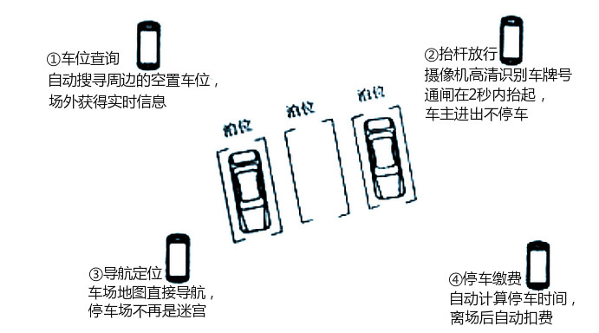

结合材料二和所学经济知识，分析“互联网+停车”智慧系统的应用所能带来的经济效益和社会效益。（14分）